QUESTÃO

Observe o triângulo EFG abaixo, retângulo em F.

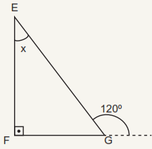

Quanto mede o ângulo x desse triângulo?

- 30º
- 60º
- 90º
- 120º

GABARITO: A

